成都无线龙通讯科技公司最新推出
(配套C51RF-3- CC2430/CC2431 BK提供):
ZIGBEE/802.15.4 (精简版)协议栈
激动人心超低价格 全部C51源代码

ZigBee协议栈(Z-STACK)是ZigBee技术的核心软件，是开发802.15.4/ZigBee技术必须的关键软件。
目前国外带有ZigBee协议栈的全功能开发系统的价格 $6000 到$13000 美元，而且ZigBe/802.15.4 协议栈全部只提供二进制/不可修改的目标码库供用户使用。
全功能开发系统价格昂贵的原因： 因为是全新的高科技，高频高速，几万行ZigBee/802.15.4 C51源代码，市场巨大，但国内用户预算有限，无能力购买价格高昂的协议栈。
针对国内情况现状，成都无线龙通讯科技公司配套C51RF-3-BK开发系统向国内提供教育/研究/个人学习用的、运行于基于ZigBee/802.15.4的CC2430/CC2431 的(精简版)协议栈全部C51源代码，价格只有国外同类产品价格的几十分之一(具体价格请联系无线龙通讯公司销售部门)。
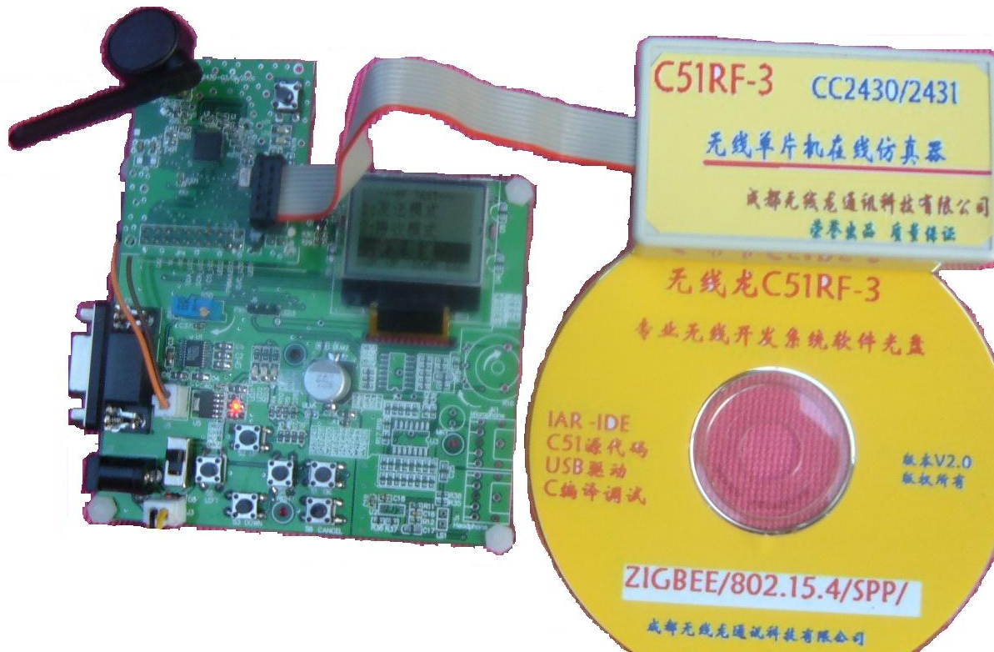
图1 CC2430/CC2431ZigBee无线单片机专业开发系统
精简版ZigBee协议栈全面支持ZigBeeE FFD RFD、ROUTER、COORD和多种网络拓扑，下面是其中串状网络拓扑：
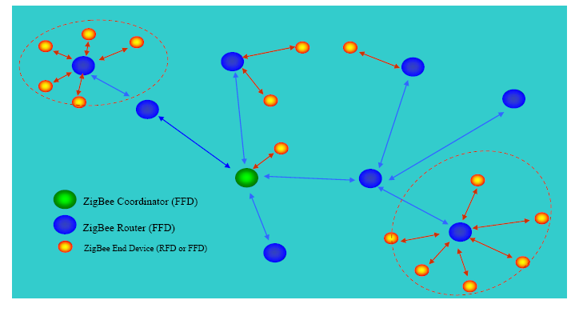
图2 精简版ZigBee协议串状拓扑
精简版ZigBee协议栈特点：
- 精简版协议栈具有ZigBee协议栈的基本的C51源文件；
- 包括：NWK.C 网络层源代码，定义文件NWK.H，网络邻居代码等C51源代码；
- 也包括802.15.4 MAC层的全部C51源代码；
- 这些源代码都在C51RF-3BK开发系统上进行过测试通过;对于学习ZigBee，进行实际简单应用产品开发， 基本功能上和昂贵的原版ZigBee协议,效果应该相同。

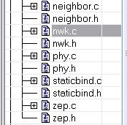
图3 精简版ZigBee协议包括的文件
下面是实际软件在IAR C51 CC2430/2431环境下运行软件的截图：
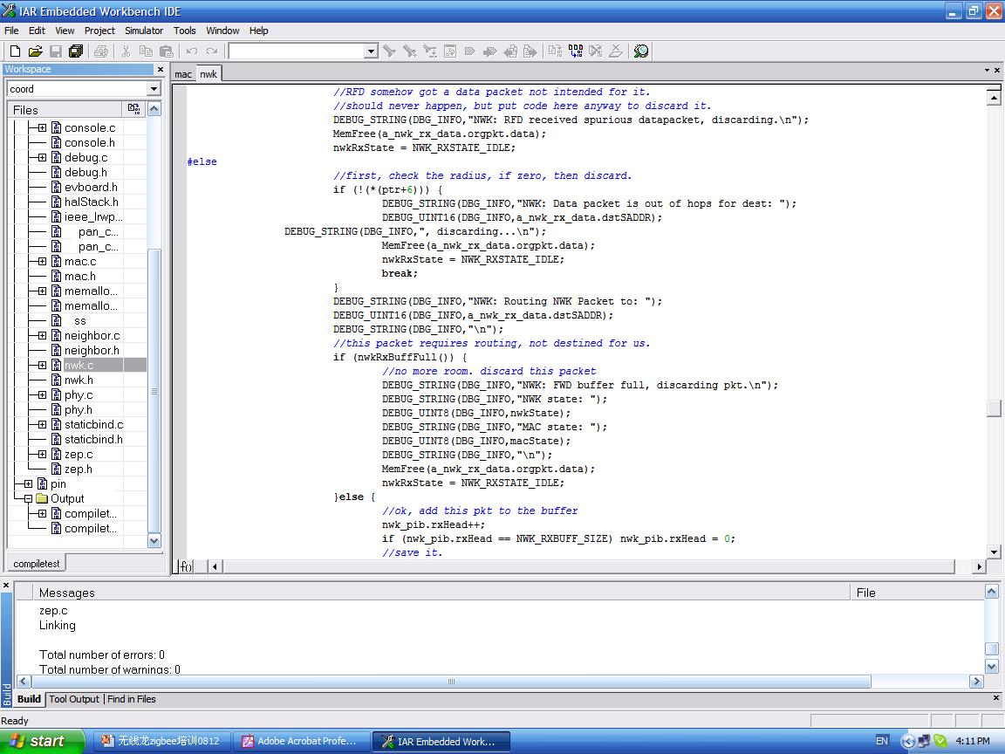

图4 CC2430/2431环境下运行软件的截图

下面是精简版ZigBee协议栈和标准ZigBee协议栈的区别:
名称 | 全功能ZigBee Stack | 精简版协议栈(Stack)
网络路由 | 网状/串状 | 网状*/串状
网络配置 | 动态,网络发现 | 动态,网络发现,
PAN ID 选择 | 动态, | 用户选择
频道选择 | 动态, | 用户选择
频率 | 2.4GHz、900MHz | 2.4GHz
Zigbee信息格式 | MSG | MSG
直接信息 | 是，长/短地址是 | 是，长/短地址
编译平台 | 不同 | CC2430/1(8051+RF radio)/IAR51
APS acks | 有 | 有
802.15.4MAC层 | 有 | 有
ZigBee 认证 | 有 | 正在开发
演示平台: | 各个公司不同 | C51RF-3-BK
开发系统: | 各个公司不同 | 无线龙C51RF-3
*年底根据客户要求提供升级

精简版zigbee协议栈定义文件列表：
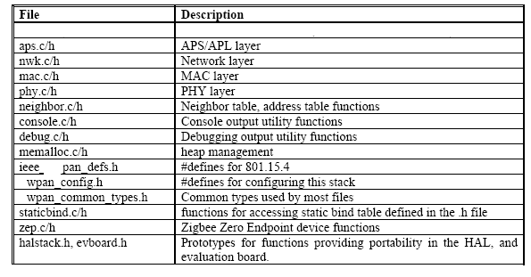
无线龙通讯无线学习全套解决方案：
- 系列教材 ZigBee/802.15.4 cc2431/cc2430/无线单片机教材；
- 配合相关用于教学/实验室的成套无线开发工具；
- 其他C51RF-2/3/S3000/S3100无线课程和教学实验系统；
- 举办zigbee技术培训课程在国内各地,包括半天课程/1天课程/2天课程；

